苏州大学实验报告
院、系 | 计算机学院 |  | 年级专业 |  | 21计科 |  | 姓名 | 方浩楠 | 学号 | 2127405048
课程名称 |  | 人工智能与知识工程 |  |  |  |  |  |  | 成绩
指导教师 |  | 杨壮 |  | 同组实验者 |  | 无 |  | 实验日期 | 2023.9.26

实 验 名 称 | 实验2 产生式系统实验

- 实验目的
熟悉一阶谓词逻辑和产生式表示法，掌握产生式系统的运行机制，以及基于规则推理的基本方法。
- 实验内容
设计并编程实现一个小型产生式系统（如分类，诊断等类型）。
1. 具体应用领域自选，具体系统名称自定。
2. 用一阶谓词逻辑和产生式规则作为知识表示，利用产生式系统实验程序，建立知识库，分别运行正、反向推理。
- 实验步骤和结果
程序包括了三个python文件,分别是
ProductionRule.py
ProductionSystem.py
main.py
三个python文件的作用分别如下:
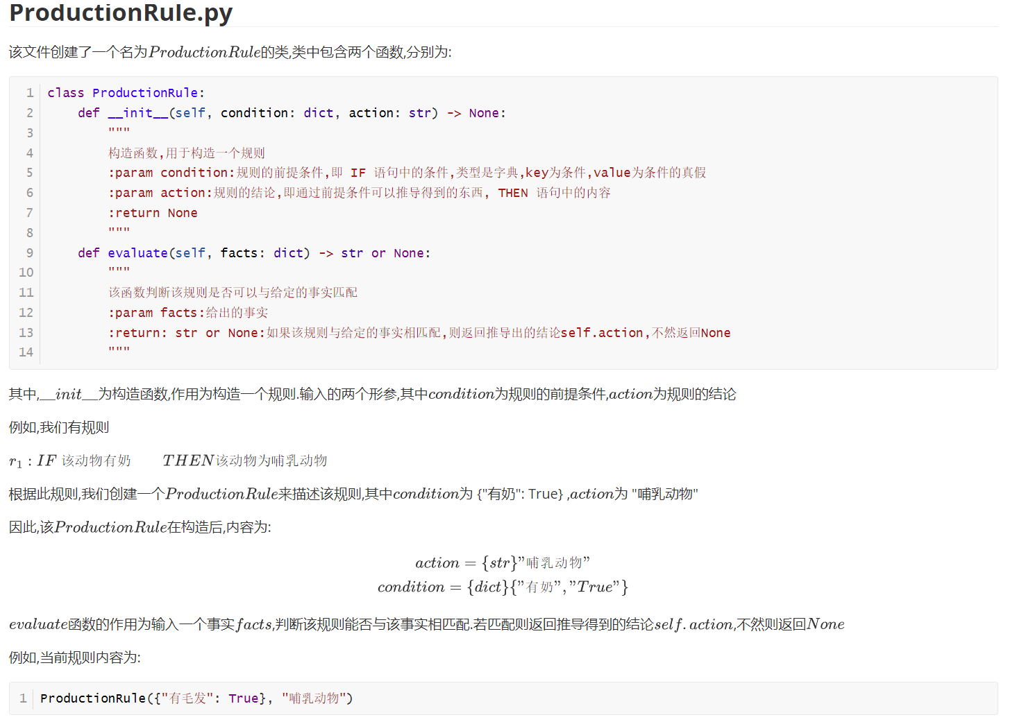

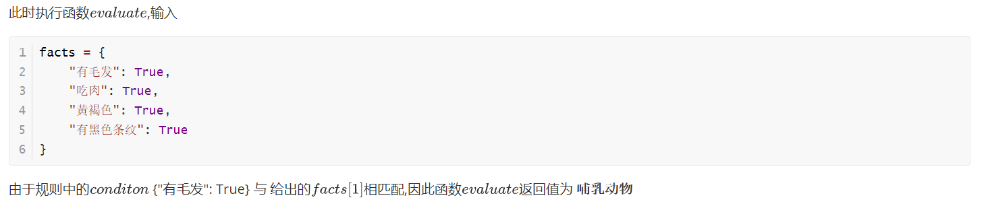
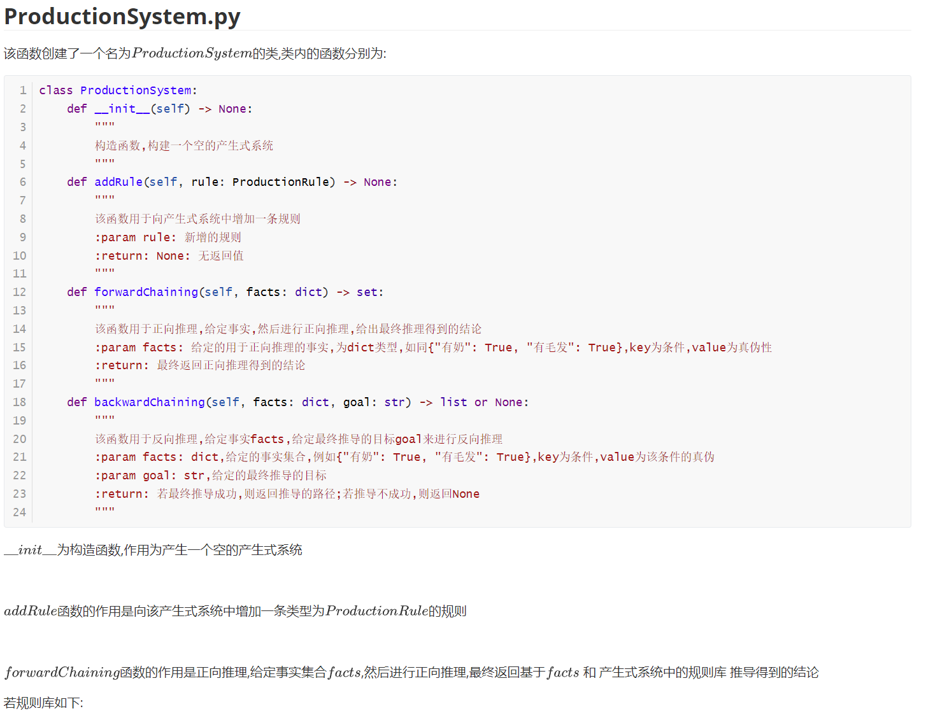
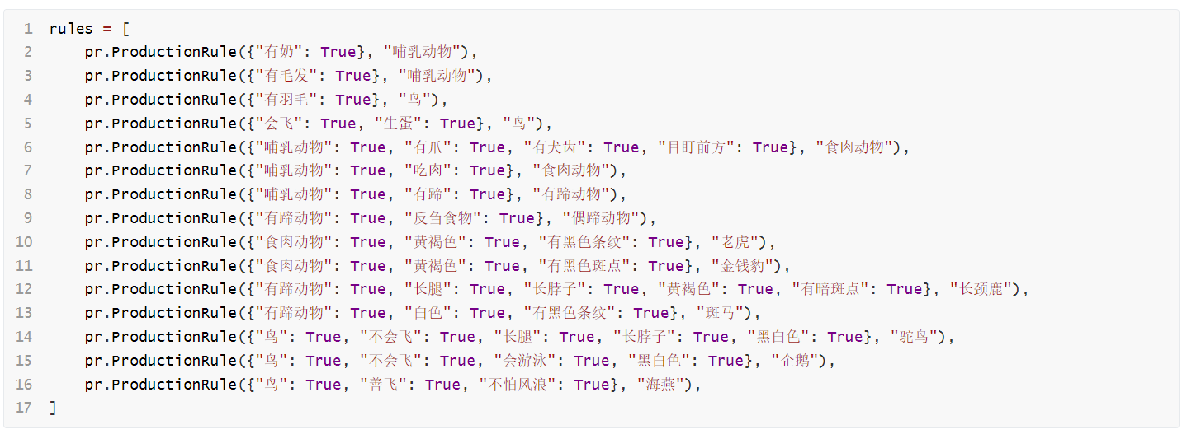

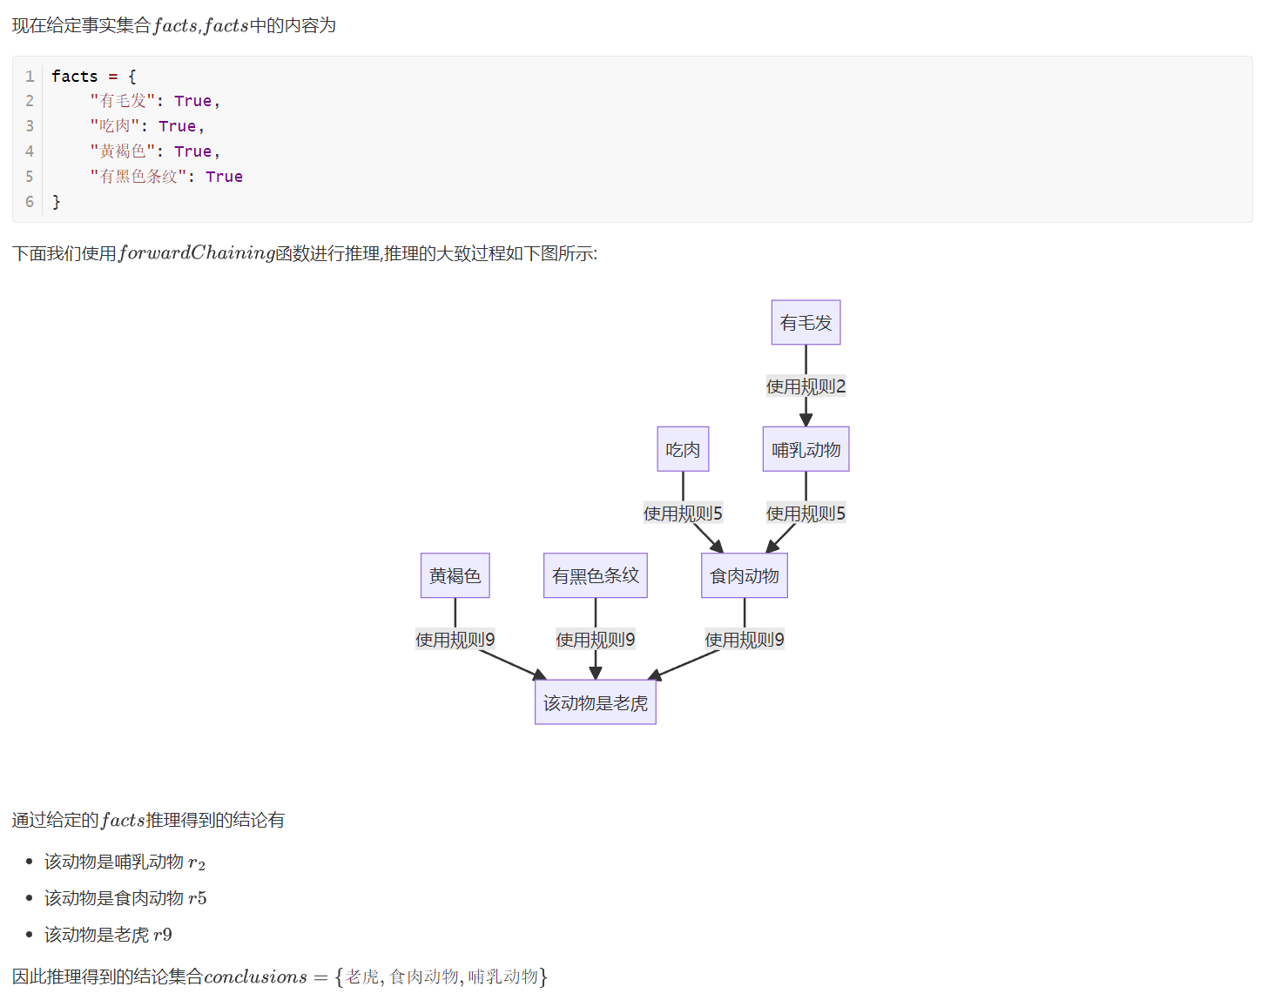
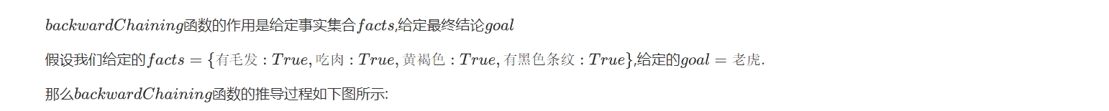
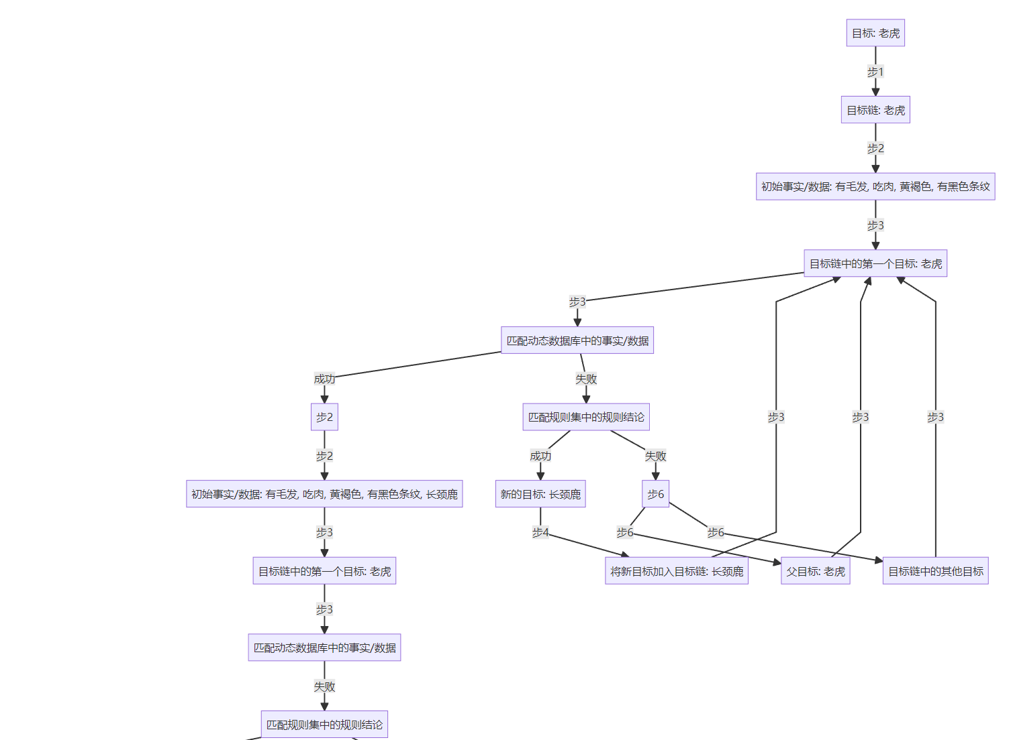
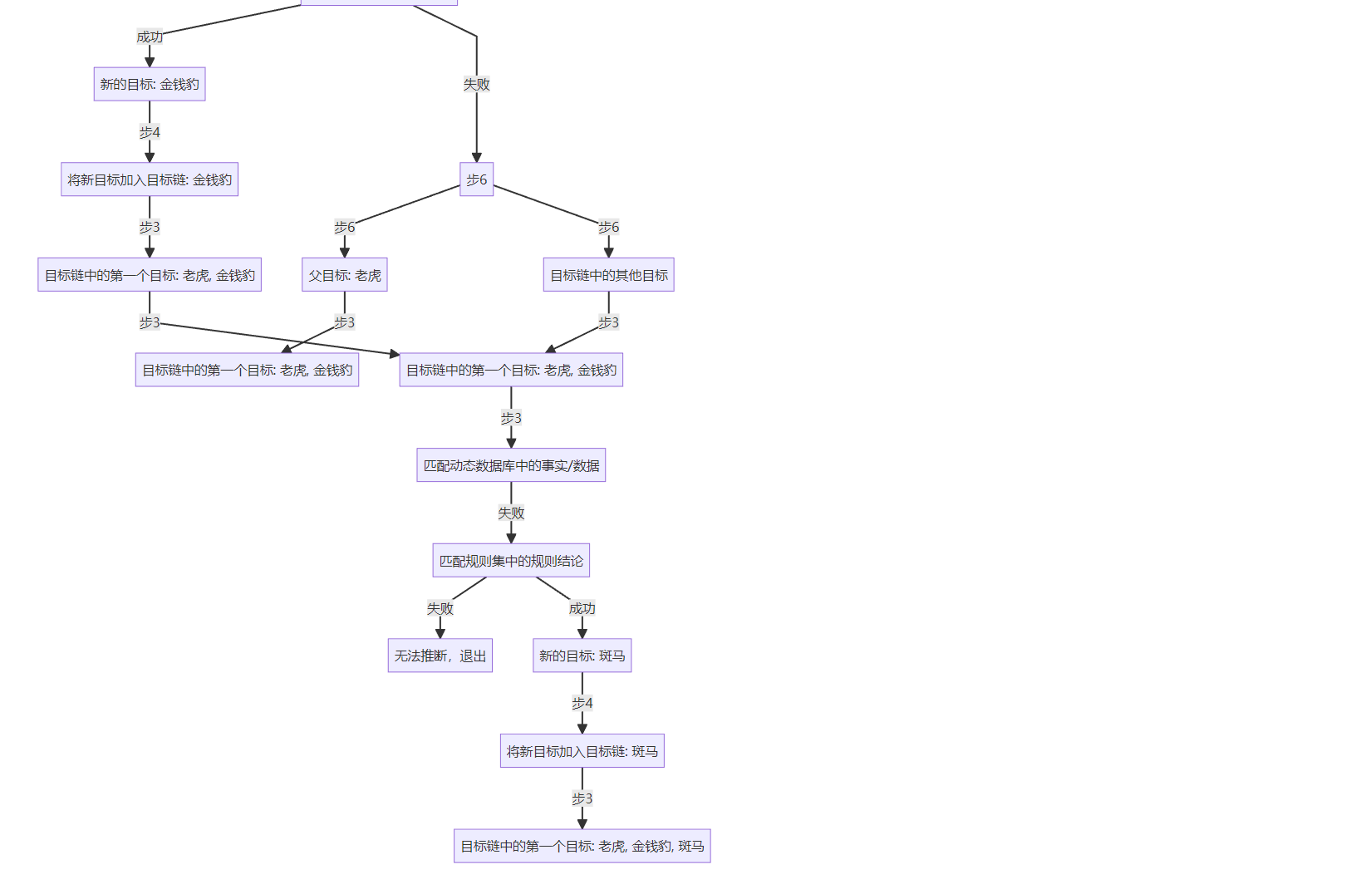
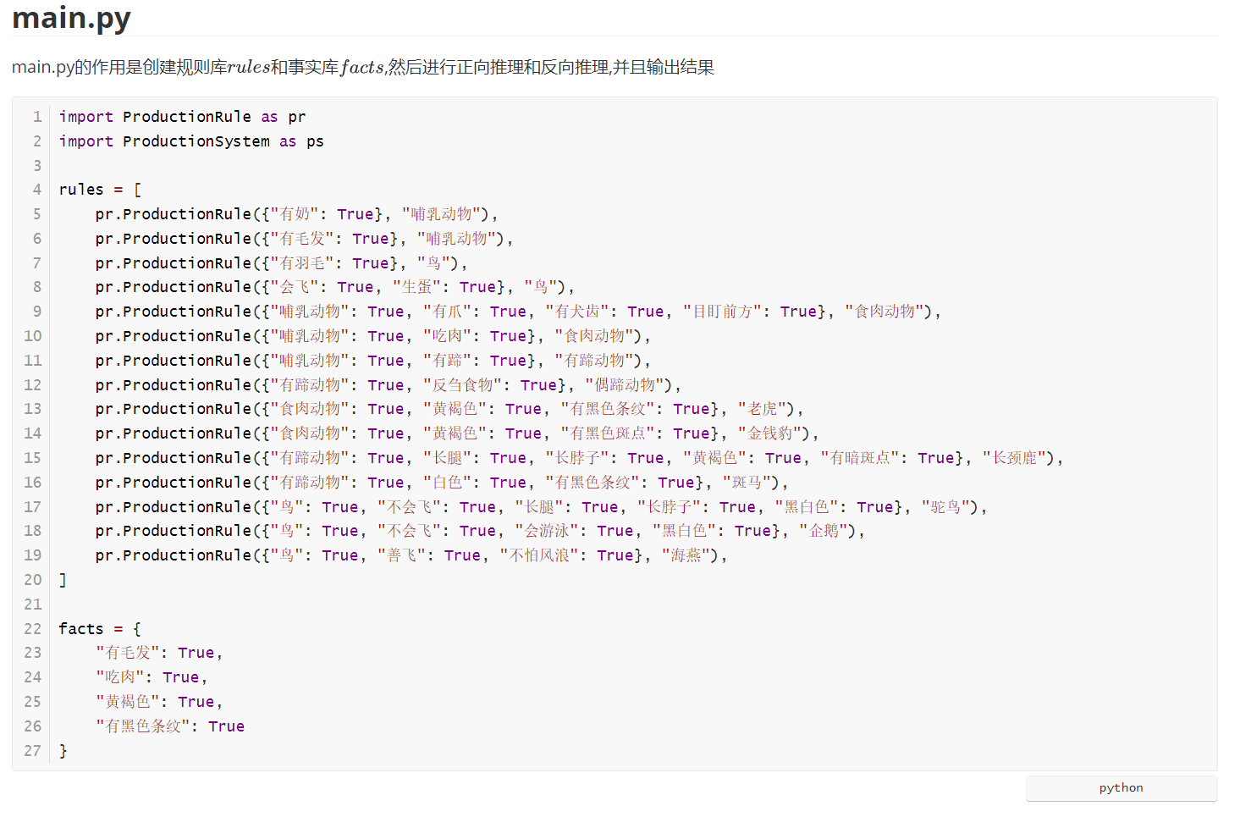
- 实验总结
通过本次实验，我们深入了解了产生式系统的工作原理，学会了如何使用产生式规则进行推理，并且能够应用这些知识来解决实际问题。这为进一步研究和应用人工智能领域提供了坚实的基础。

